ПАСПОРТ
МЕЛЬНИЦА ДЛЯ СОЛИ И ПЕРЦА ЭЛЕКТРИЧЕСКАЯ
МОДЕЛЬ: GL-PG-002

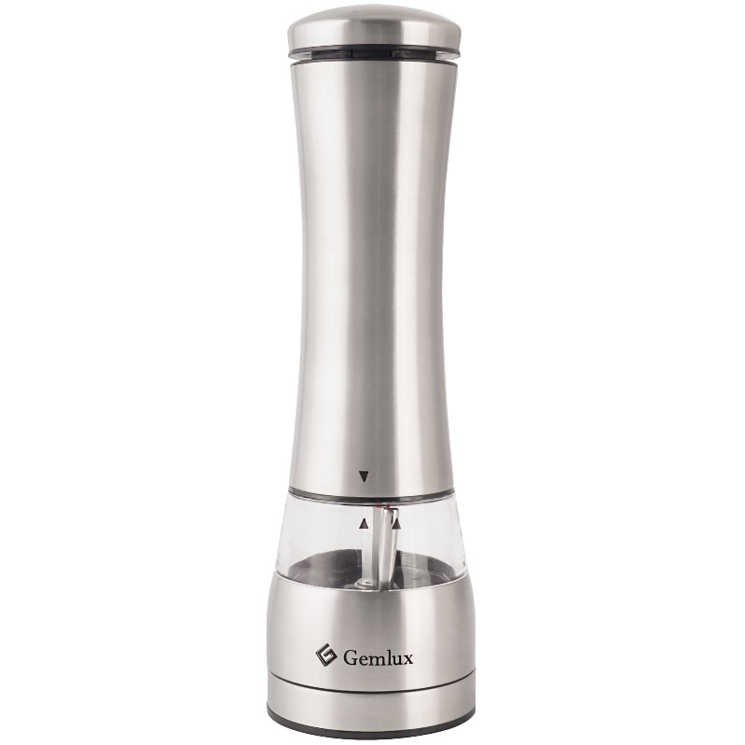
Перед использованием устройства внимательно ознакомьтесь с данной инструкцией!
ТЕХНИКА БЕЗОПАСНОСТИ
- Прибор предназначен только для бытового использования и не подходит для коммерческих целей.
- Прибор предназначен для измельчения соли, перца горошком и других специй. Не допускается использование прибора не по назначению.
- Не допускайте контактов моторного блока мельницы с водой или другими жидкостями, так как это может привести к удару электрическим током или выходу прибора из строя. Запрещается: использовать прибор вблизи раковин, прикасаться к корпусу прибора мокрыми руками.
- Запрещается использование мельницы вблизи источников тепла (электрические конфорки, газовые горелки, радиаторы и т.п.). Оберегайте прибор от контакта с высокими температурами, а также от воздействия прямых солнечных лучей.
- Мельница предназначена для использования только в закрытых помещениях. Не используйте и не оставляйте прибор на открытом воздухе, где он может подвергнуться воздействию прямых солнечных лучей и избыточной влажности.
- Мельница не должна использоваться лицами (включая детей) с неполными физическими, сенсорными или умственными способностями; лица с недостаточным опытом и знаниями обращения с прибором могут пользоваться им только под строгим надзором человека, ответственного за их безопасность, или после подробного инструктажа этого человека.
- Не допускается запускать мельницу вхолостую, так как это может привести к преждевременному износу керамических жерновов.
- Не допускается мыть прибор под прямой струей воды, погружать его в воду, мыть в посудомоечной машине.
- Регулярно выполняйте очистку мельницы (см. раздел «ОБСЛУЖИВАНИЕ И УХОД»).
- Если прибор не будет использоваться в течение длительного времени, извлеките из него батарейки.
- При возникновении любых неисправностей следует обращаться к специалистам службы сервиса.

ТЕХНИЧЕСКИЕ ХАРАКТЕРИСТИКИ
Модель | GL-PG-002
Питание | 6 х ААА (в комплект не входят)
Вместимость | 40 г
Материал корпуса | нержавеющая сталь, пластик
Материал жерновов | керамика

ПЕРЕД ПЕРВЫМ ИСПОЛЬЗОВАНИЕМ
- Распакуйте прибор и удалите все упаковочные материалы.
- Протрите корпус прибора чистой влажной губкой или тканью, чтобы удалить возможные следы пыли. Вытрите насухо.

ЭКСПЛУАТАЦИЯ
- Для начала работы поверните верхнюю крышку мельницы против часовой стрелки и снимите ее.
- Движением вверх отсоедините от корпуса моторный блок с держателем батареек. Вставьте в держатель 6 батареек ААА таким образом, чтобы плоская часть батарейки (минус) нажимала на пружинку, а сама батарейка плотно прилегала к желобку держателя.
- Засыпьте в акриловый контейнер нужное количество специй.
Рекомендуется постоянно держать мельницу заполненной на 80%, чтобы опеспечить ее бесперебойную работу.
- Установите моторный блок на корпус так, чтобы хвостовик вала вошел во втулку, а металлические штырьки на моторном блоке совпали с контактами на корпусе. Плотно прижмите.
Между контактами не должно оставаться зазоров, иначе мельница работать не будет.
- Установите на место верхнюю крышку так, чтобы стрелка на ней совпала с правой стрелкой на корпусе, и поверните по часовой стрелке до щелчка.
- Мельница готова к работе. Для включения нажмите на кнопку в верхней части корпуса. При этом загорится синяя светодиодная подсветка в нижней части корпуса.
- Степень помола регулируется вращением нижней части корпуса (против часовой стрелки – мельче, по часовой стрелке – крупнее).
ПРИМЕЧАНИЕ: Прибор предназначен для работы в повторно-кратковременном режиме. Не рекомендуется производить помол дольше 30 секунд.

ОБСЛУЖИВАНИЕ И УХОД
- Не допускается использовать для очистки прибора абразивные материалы, колющие и режущие предметы, агрессивные хлорсодержащие чистящие средства, бензин, кислоты, щелочи и растворители.
- Не допускается мыть съемные узлы прибора в посудомоечной машине.
- Не допускается погружение моторного блока в воду или другие жидкости.
- Следите за тем, чтобы вода не попала внутрь жерновов и акрилового контейнера, так как это может привести к набуханию специй и заклиниванию жерновов.
Ежедневно по окончании работы:
- Протрите корпус прибора чистой влажной губкой или тканью и вытрите насухо.
- Очистите жернова снаружи мягкой щеточкой или чистой сухой тканью.

ХРАНЕНИЕ И ТРАНСПОРТИРОВКА
Транспортировка должна осуществляться аккуратно, чтобы не нанести повреждения прибору. При транспортировке не переворачивайте упаковку вверх дном.
Если прибор не будет использоваться в течение длительного времени, необходимо извлечь батарейки и тщательно очистить его. Храните прибор в сухом, проветриваемом и отапливаемом помещении, при температуре воздуха от 5 до 40оС и относительной влажности не более 80%. В воздухе не должно быть агрессивных примесей (паров кислот, щелочей), которые могут вызвать коррозию.
Прибор требует бережного обращения, оберегайте его от пыли, грязи, ударов и прочих механических воздействий.

УТИЛИЗАЦИЯ
В целях защиты окружающей среды не выбрасывайте устройство в обычные мусорные баки. Утилизируйте в соответствии с действующими нормативами.

Произведено в КНР.
Дата производства является частью серийного номера, который указан на шильдике и/или упаковке прибора.

